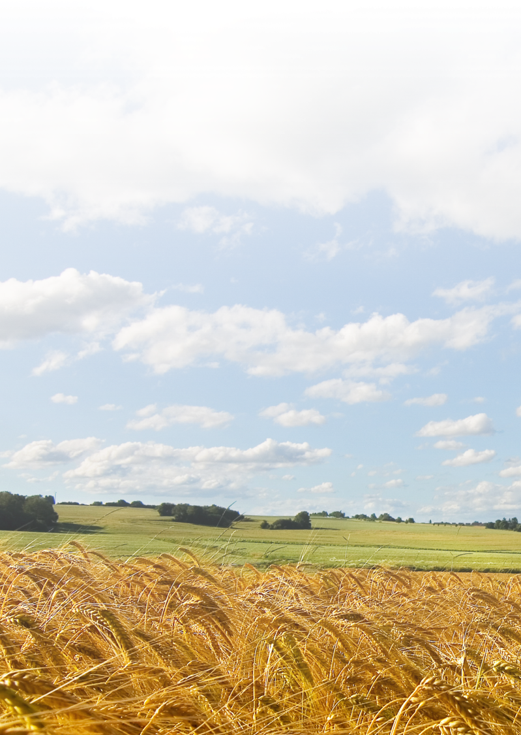

Министерство сельского хозяйства Российской Федерации
Министерство сельского хозяйства и
перерабатывающей промышленности Краснодарского края
ФГБОУ ВО «Кубанский государственный
аграрный университет им. И.Т. Трубилина»
ФГБОУ ВО «Ставропольский государственный
аграрный университет»
ФГАОУ ВО «Южный Федеральный Университет»
ФГБУ ЦАС «Краснодарский»

ИНФОРМАЦИОННОЕ ПИСЬМО

Международная научно-практическая конференция
«Современное состояние почвенного покрова и инновационные технологии в агропромышленном комплексе», посвященная 100-летию кафедры почвоведения Кубанского государственного аграрного университета имени И.Т. Трубилина

Краснодар
5-6 сентября 2019 г.

УВАЖАЕМЫЕ КОЛЛЕГИ!

Приглашаем Вас принять участие в Международной научно-практической конференции, посвященной 100-летию кафедры почвоведения Кубанского государственного аграрного университета им. И.Т. Трубилина. Конференция будет проходить 5-6 сентября 2019 года в Кубанском государственном аграрном университете им. И.Т. Трубилина по адресу: Россия, Краснодарский край, г. Краснодар, ул. Калинина, 13, кафедра почвоведения.
Материалы конференции, подготовленные в соответствии с приведенными ниже требованиями, будут опубликованы в 20 выпуске научных трудов «Энтузиасты аграрной науки» к началу конференции и будут размещены в РИНЦ. Срок подачи заявки и статей до 01 мая 2019 года.

Форма участия очная и заочная. Основные направления работы конференции:
1. Деградация почв в агроценозах.
2. Современное состояние почвенного покрова.
3. Организация системы питания растений.
4. Агроэкология.
5. Современные агротехнологии в сельском хозяйстве.
Оргкомитет
Председатель: Трубилин Александр Иванович, д.э.н., профессор, ректор Кубанского ГАУ
Члены оргкомитета:
Кощаев Андрей Георгиевич, д.б.н., профессор, проректор по научной работе Кубанского ГАУ;
Шеуджен Асхад Хазретович, д.б.н., академик РАН, профессор, заведующий кафедрой агрохимии Кубанского ГАУ;
Подколзин Олег Анатольевич, д.с-х.н., профессор, заведующий кафедрой почвоведения Кубанского ГАУ;
Гамзиков Геннадий Павлович, д.с.-х.н., академик РАН, профессор Новосибирского ГАУ;
Сычев Виктор Гаврилович, д.с.-х.н., академик РАН, профессор, директор Всероссийского НИИ агрохимии им. Д.Н. Прянишникова;
Шоба Сергей Алексеевич, д.с.-х.н. профессор, член-корреспондент РАН., декан факультета почвоведения, заведующий кафедрой географии почв МГУ им. М.В. Ломоносова;
Лебедовский Иван Анатольевич, к.с.-х.н., доцент, декан факультета агрохимии и защиты растений Кубанского ГАУ;
Есаулко Александр Николаевич, д.с.-х.н., профессор, декан факультета агробиологии и земельных ресурсов Ставропольского ГАУ;
Цховребов Валерий Сергеевич, д.с.-х.н., профессор, заведующий кафедрой почвоведения им. В.И. Тюльпанова Ставропольского ГАУ;
Колесников Сергей Ильич, д.с.-х.н., профессор, заведующий кафедрой экологии ЮФУ;
Слюсарев Валерий Никифорович, д.с.-х.н. профессор кафедры почвоведения Кубанского ГАУ;
Осипов Александр Валентинович, к.с.-х.н., доцент кафедры почвоведения Кубанского ГАУ;
Швец Татьяна Владимировна, к.с.-х.н., доцент кафедры почвоведения Кубанского ГАУ;
Власенко Валерий Петрович, д.с.-х.н. доцент кафедры почвоведения Кубанского ГАУ;
Попова Юлия Сергеевна, к.с.-х.н., доцент кафедры почвоведения Кубанского ГАУ;
Федащук Евгений Дмитриевич, аспирант кафедры почвоведения Кубанского ГАУ;
Мачарова Анастасия Янисовна, аспирант кафедры почвоведения Кубанского ГАУ;
Давиденко Глеб Андреевич, аспирант кафедры почвоведения Кубанского ГАУ;
Костенко Владимир Владимирович, аспирант кафедры почвоведения Кубанского ГАУ;

Мобильные телефоны для связи:
Федащук Евгений Дмитриевич (организационные вопросы)
8-988-521-63-07.
Давиденко Глеб Андреевич (по вопросам размещения в гостинице)
8-909-459-71-77.
Есипенко Сергей Владимирович (ответственный за выпуск сборника)
8-928-437-26-87.
Оплата проживания и питания производится за счет командирующей стороны. Статьи, сведения об авторах необходимо присылать на электронную почту кафедры агрохимии КубГАУ (по организационным вопросам e-mail: kubsoil@mail.ru; по вопросам публикации xyberfairy@yandex.ru) до 01 мая 2019 года.

Заявка на участие в конференции
Фамилия, имя, отчество автора
Направление конференции
(название факультета)
Тема тезиса
Место работы
Должность
Ученая степень, звание
SPIN-код автора
Почтовый адрес
Телефон мобильный
Рабочий телефон
E-mail

Требования к тексту статьи:
1. Статья должна быть набрана в Microsoft Word на листах формата А5, через 1 интервал шрифтом Times New Roman размером 11 пт, поля верхние и нижние по 1,8 см, левые и правые 1,7 см, нумерация страниц по центру внизу страницы, включая 1-ю страницу.
2. В статье размещают в следующей последовательности:
- УДК;
- название статьи заглавными буквами полужирным шрифтом через 1 интервал шрифтом Times New Roman размером 12 пт (переносы, разрывы строк и конец абзаца в названии не допускаются);
- фамилия, имя, отчество авторов размером 10 пт полужирным шрифтом;
- полное официальное название организации, в которой работает каждый автор, город, страна, в именительном падеже размером 10 пт;
- аннотация размером 10 пт курсивом не менее 2 предложений;
- ключевые слова размером 10 пт курсивом (5-7 слов).
В конце статьи приводится список литературы (пристатейный библиографический список) через 1 интервал 10 шрифтом в формате библиографических описаний по ГОСТ 7.1—2003. В списке литературы ссылка на каждый источник приводится на том языке, на котором он опубликован.
3. Рисунки должны быть выполнены четко, понятно и вставлены в текст из отдельных файлов стандарта GIF или JPG.
4. Таблицы помещают также как можно ближе после ссылки на них в тексте (например, (табл.1) или "Результаты расчета представлены в таблице 5"). Каждая таблица должна иметь порядковый номер, краткое, отвечающее содержанию наименование заглавными буквами. Заголовки граф ("боковик") и строк ("шапка") необходимо формулировать лаконично и точно. Информация, представленная в таблице, должна отвечать содержанию той части статьи, которую она иллюстрирует. В таблице используют общепринятые сокращения (например, г.- год, вв.- века, с.- страниц, тыс., млн, млрд,, руб.) и утвержденные в системе СИ единицы измерения физических и математических величин. Таблицы допускается печатать 12, 11 или 10 шрифтом Times New Roman через 1 интервал.
5. При наборе формул и обозначений из формул в тексте НЕОБХОДИМО использовать редактор Microsoft Equation.
ПРИМЕР.
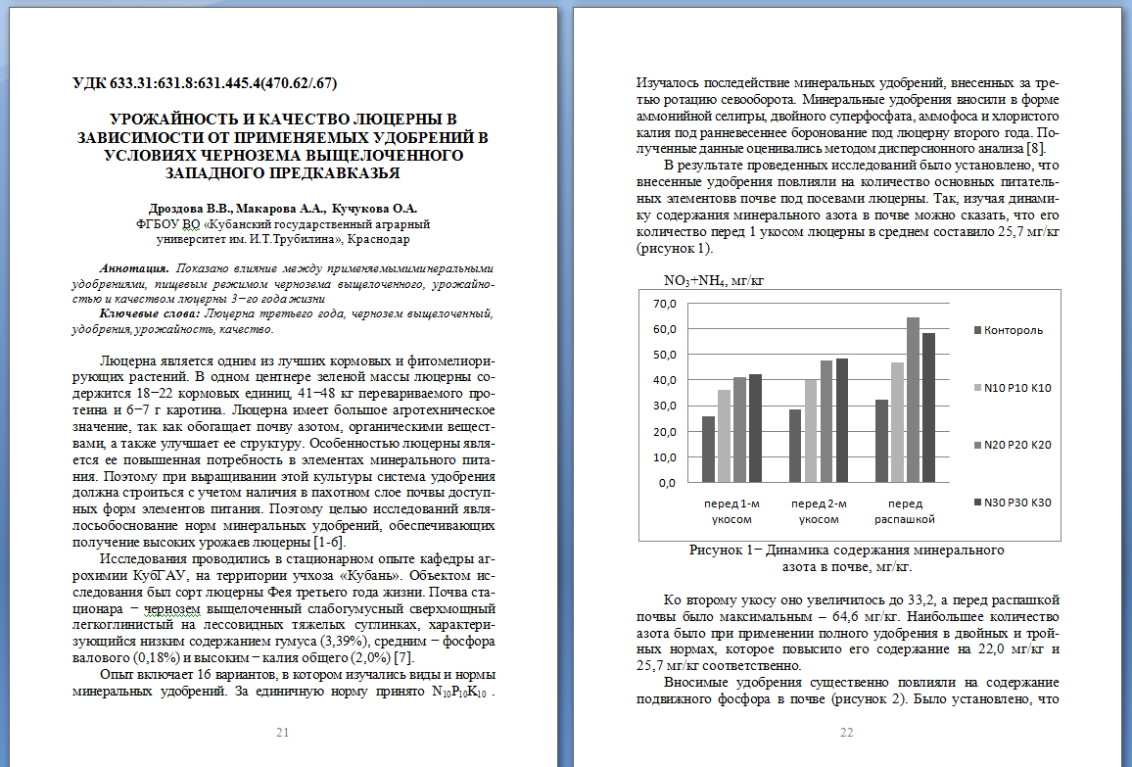

Авторы несут персональную ответственность за представленный для публикации материал. Оргкомитет вправе отклонить от участия в конференции доклады, представленные с нарушением предъявленных требований.
По материалам конференции будет издан сборник тематических статей, размещенный в РИНЦ. Публикация статей бесплатно.
На конференции планируются полевые экскурсии.

